

**Introdução à Ciência da Computação - 113913**

**Gabarito da Lista 2**

**Condicionais**

**Observações:**

* As listas de exercícios serão corrigidas por um **corretor automático,** portanto é necessário que as entradas e saídas do seu programa estejam conforme o padrão especificado em cada questão (exemplo de entrada e saída). Por exemplo, a não ser que seja pedido na questão, não use mensagens escritas durante o desenvolvimento do seu código como “Informe a primeira entrada”. Estas mensagens não são tratadas pelo corretor, portanto a correção irá resultar em resposta errada, mesmo que seu código esteja correto.
* As Instâncias de Entrada serão as usadas pelo corretor e suas saídas devem estar **iguais** às apresentadas em Instâncias de Saída.

**Questão A.**

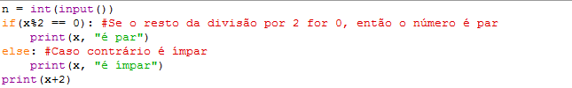

|  |  |
| --- | --- |
| **Instâncias de Entrada** | **Instâncias de Saída** |
| 1 | 1 é ímpar  3 |
| 0 | 0 é par  2 |
| -5 | -5 é ímpar  -3 |
| 7 | 7 é ímpar  9 |
| 9 | 9 é ímpar  11 |
| -85 | -85 é ímpar  -83 |
| -50 | -50 é par  -48 |
| 20 | 20 é par  22 |
| -1 | -1 é ímpar  1 |
| -2 | -2 é par  0 |

**Questão B.**

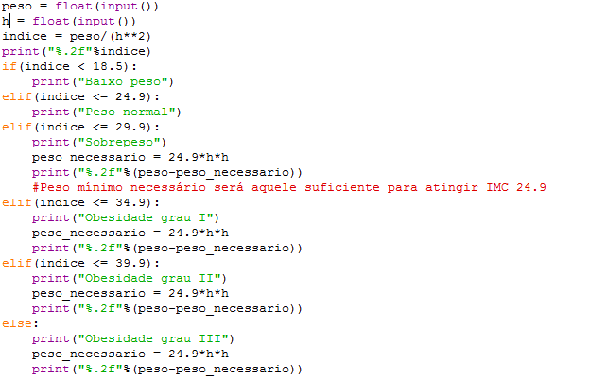

|  |  |
| --- | --- |
| **Instâncias de Entrada** | **Instâncias de Saída** |
| 80  1.84 | 23.63  Peso normal |
| 55  1 | 55.00  Obesidade grau III  30.10 |
| 90  1.90 | 24.93  Sobrepeso  0.11 |
| 100  1.90 | 27.70  Sobrepeso  10.11 |
| 85.54  1.84 | 25.27  Sobrepeso  1.24 |
| 60  1.50 | 26.67  Sobrepeso  3.98 |
| 62.5  1.67 | 22.41  Peso normal |
| 50  1.40 | 25.51  Sobrepeso  1.20 |
| 50  1.75 | 16.33  Baixo peso |
| 45  1.45 | 21.40  Peso normal |

**Questão C.**

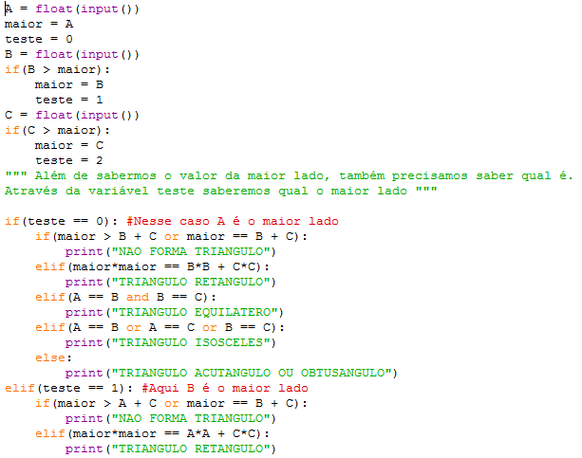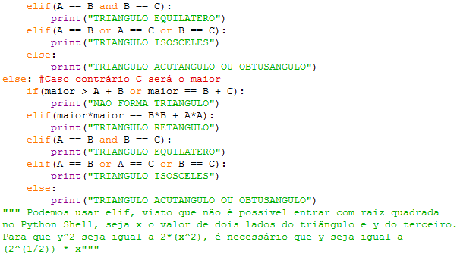

|  |  |
| --- | --- |
| **Instâncias de Entrada** | **Instâncias de Saída** |
| 7.0  7.0  7.0 | TRIANGULO EQUILATERO |
| 3.0  4.0  5.0 | TRIANGULO RETANGULO |
| 3  2  1 | NAO FORMA TRIANGULO |
| 1.50  1.45  1.30 | TRIANGULO ACUTANGULO OU OBTUSANGULO |
| 3.0  3.5  4.95 | TRIANGULO ACUTANGULO OU OBTUSANGULO |
| 3.0  3.5  4.25 | TRIANGULO ACUTANGULO OU OBTUSANGULO |
| 7.5  3  4.5 | NAO FORMA TRIANGULO |
| 4  4  4 | TRIANGULO EQUILATERO |
| 5  5  4 | TRIANGULO ISOSCELES |
| 3.0  3.0  1.5 | TRIANGULO ISOSCELES |

**Questão D.**

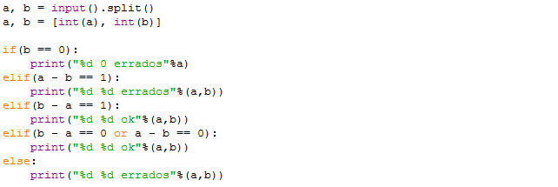

|  |  |
| --- | --- |
| **Instâncias de Entrada** | **Instâncias de Saída** |
| 5 4 | 5 4 errados |
| 9 9 | 9 9 ok |
| 0 0 | 0 0 errados |
| 0 1 | 0 1 ok |
| 1 0 | 1 0 errados |
| 89 25 | 89 25 errados |
| 4 5 | 4 5 ok |
| 10 12 | 10 12 errados |
| 10 11 | 10 11 ok |
| 11 10 | 11 10 errados |

**Questão E.**

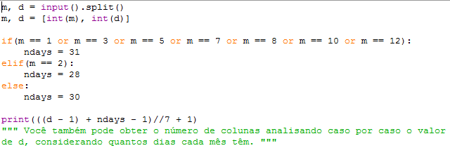

|  |  |
| --- | --- |
| **Instâncias de Entrada** | **Instâncias de Saída** |
| 2 7 | 5 |
| 2 1 | 4 |
| 8 6 | 6 |
| 1 1 | 5 |
| 1 2 | 5 |
| 1 3 | 5 |
| 3 6 | 6 |
| 5 7 | 6 |
| 12 3 | 5 |
| 9 7 | 6 |

**Questão F.**

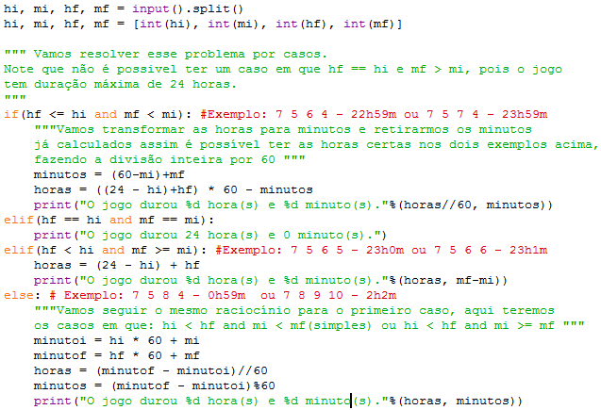

|  |  |
| --- | --- |
| **Instâncias de Entrada** | **Instâncias de Saída** |
| 6 5 6 4 | O jogo durou 23 hora(s) e 59 minuto(s). |
| 7 5 6 4 | O jogo durou 22 hora(s) e 59 minuto(s). |
| 8 8 8 8 | O jogo durou 24 hora(s) e 0 minuto(s). |
| 8 10 8 5 | O jogo durou 23 hora(s) e 55 minuto(s). |
| 8 5 9 3 | O jogo durou 0 hora(s) e 58 minuto(s). |
| 6 4 7 1 | O jogo durou 0 hora(s) e 57 minuto(s). |
| 7 5 6 5 | O jogo durou 23 hora(s) e 0 minuto(s). |
| 7 5 6 6 | O jogo durou 23 hora(s) e 1 minuto(s). |
| 7 5 8 4 | O jogo durou 0 hora(s) e 59 minuto(s). |
| 7 8 9 10 | O jogo durou 2 hora(s) e 2 minuto(s). |

**Questão G.**

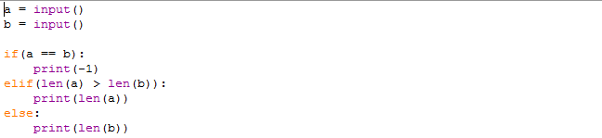

|  |  |
| --- | --- |
| **Instâncias de Entrada** | **Instâncias de Saída** |
| abcde  fghij | 5 |
| abcde  abcdf | 5 |
| abcde  bbcde | 5 |
| abcdef  eabcdf | 6 |
| abcdefgh  abdcefgh | 8 |
| mmm  mnm | 3 |
| mmm  mmm | -1 |
| a  ab | 2 |
| raphael  raphael | -1 |
| ab  ba | 2 |